**سوال سوم)**

**الف)**

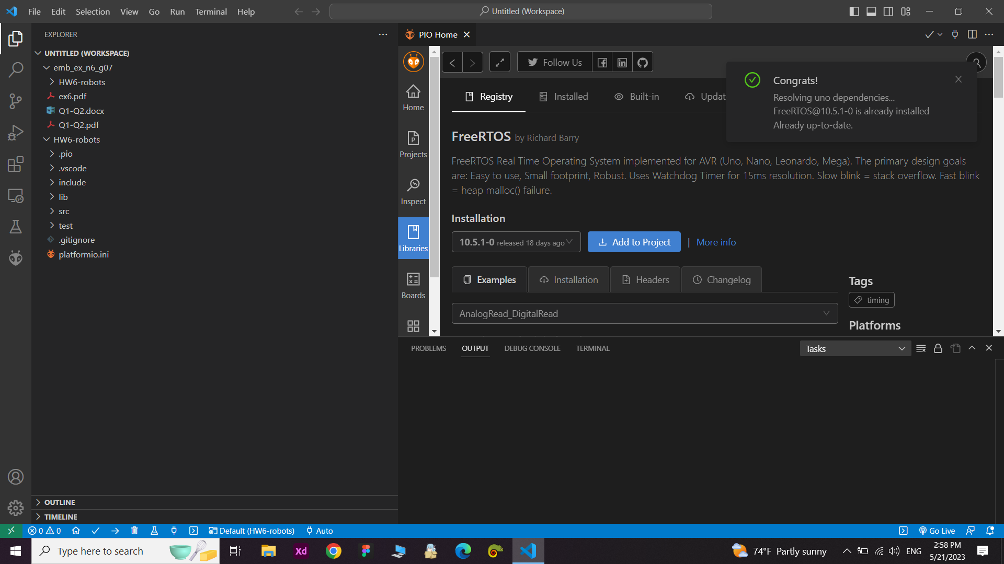

ابتدا اکستنشن platformio را نصب کردیم سپس کتابخانه freeRTOS را به پروژه مان اضافه نمودیم.

نتیجه در عکس بالا قابل مشاهده است. (پروژه را در فایلی ک هخود Vscode در نظر میگرفت ساخیتم زیرا اگر در ان نمیساختیم نمیگذاشت کدمان را ران کنیم.)(نام پروژه INVSاست)

**ب)**

* کدی که برای تمرین پنجم زده بودیم را کمی تغیر میدهیم و به آن سمافور اضافه کرده ایم:

کتابخانه FreeRTOS را نمیشناخت برای همین ان را بصورت دستی به پروژه اضافه کردم(فایل را از گیتهاب دانلود کردیم)

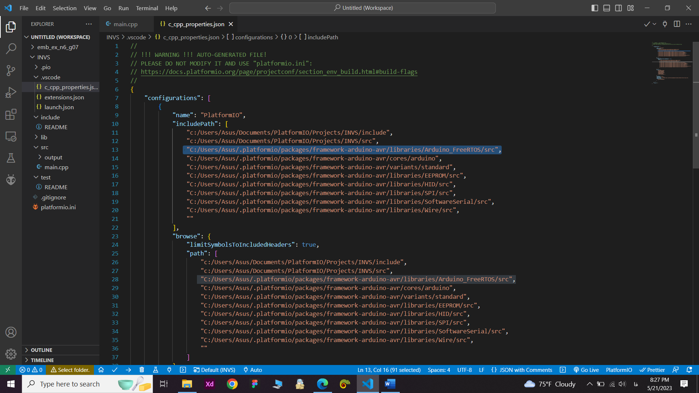

کتابخانه ای که بطور دستی اضافه نمودیم.

*در برنامه ما 4 وظیفه درنظر گرفته شده است:

UperTask_M

این وظیفه در حالت blocking قرار دارد و با توجه به اینکه ربات ما در چه وضعیتی قرار دارد ،مثلا میزان گاز اطرافش بیشتر از 600 هست یا نه و یا فاصله مناسبی دارد از حالت blocking در می اید و دوباره به این حالت بر میگردد.

LowerTask_M

این وظیفه برعکس وظیفه بالاست و موتور پایین را در حالت غیر امن حرکت میدهد تا ربات از محل دور شود و این هم حالت blocking دارد.

GasInputTask

این وظیفه ورودی گاز (غلظت گاز) را میگیرد و در حالت blocking قرار دارد.

DistanceInputTask

این وظیفه مقدار ورودی فاصله را در سنسور اولتراسونیک دریافت میکند و در حالت blocking قرار دارد.

**

دو تسک(وظیفه) GasInputTask و DistanceInputTask در حالتtime trigger قرار دارند چون به ISR نیازمندی ندارند بصورت داخلی انجا میشوند و دو تسک UperTask_M و LowerTask_M در حالت event trigger قرار دارند قرار دارند.

*** هیچ اینتراپت خارجی دریافت نمیکنیم و در داخل خود برنامه اینها هندل شده اند و برای هماهنگی میان تسک ها از سمافور استفاده کرده ایم.

ج)

